**Nome:** Guilherme Fabiano Terra da Silva

**CURSO DE JAVA NA UDEMY**

1. **SEÇÃO 1**
2. **Objetivo:** Aprender Java e programação orientada a objetos;
3. **SEÇÃO 2**
4. **Algoritmo:** É uma sequência de instruções que solucionam um problema. Não necessariamente está ligado a programação;
5. **Automação:** Utilizar de uma máquina pra realizar um processo desejado, tornando-o automático ou semiautomático;
6. **Computador**

* **Hardware** (Parte física);
* **Software** (Programas);
* É uma máquina que automatiza os algoritmos;

1. **O que é necessário para se fazer um programa?**

* **Linguagem de programação:** São um conjunto de regras para se desenvolver um programar. OBS: Regras Léxicas + Sintáticas;
* **IDE:** É um software usado para construir / editar e testar seu programa;
* **Compilador:** É um software que **transforma o código fonte em código objeto**, para poder ser executado;
* **Gerador de código ou Máquina Virtual:** Software que permite que o programa obj. seja executado **(no Java é VM – Virtual Machine)**;

1. **Regras Léxicas e Sintáticas**

* **Léxica:** Ortografia – É a maneira que cada palavra deve ser na linguagem;
* **Sintática:** Gramática – É a ordem das palavras e como são usadas;

1. **Código fonte**

* É o código escrito pelo programador em uma linguagem de programação;
* O computador não entende este código;
* Precisa-se de um Compilador para torna-lo legível à máquina;

1. **Compilador**

* O compilador converte o código fonte em **código objeto (.o)**, realizando anteriormente a análise Léxica e Sintática;
* Se estiver tudo correto o código objeto é gerado para ser interpretado por uma VM ou gerador de código;
* Se não, ocorre erros e o desenvolvedor deve resolvê-los;

1. **VM ou gerador de código**

* Pega o código objeto e realiza o processo de construção de um **código executável (.exe)**;
* O processo de construção se chama build;

1. **Interpelação**

* Quando um interpretador lê o código fonte e realiza a função de compilador e VM sob demanda (gradualmente o código fonte é lido e convertido em executável);

1. **Abordagem Híbrida**

* Quando Código fonte passa por **pre-compilação**, gerando **byte code (.class**). Este byte code é executado sobre demanda (gradualmente) por uma VM;
* Java;

1. **SEÇÃO 3**
2. **Instalação do Java e Eclipse (IDE de desenvolvimento);**
3. **Versão LTS:** É uma versão de longo tempo de suporte, mais usada pelas empresas para não haver necessidade de atualizações de versões com alta velocidade;
4. **Classes**

* São as entidades que possuirão atributos. **Ex:** Clientes, Produtos e etc;

1. **Packages**

* Agrupamento de classes relacionadas;

1. **Módulos**

* Agrupamento de pacotes relacionados. **Ex:** Financeiro, produtivo, marketing e etc;

1. **Aplicação**

* Agrupamento dos módulos;

1. **SEÇÃO 4**
2. **Operadores aritméticos:** Soma (+), Subtração (-), Divisão (/), Multiplicação (*) e Módulo (%);
3. **Variáveis:** Porções da memória RAM que armazenam dados;
4. **Declaração:**

* Sintaxe: <tipo> <nome / identificador> = <valor>;
* **Toda variável possui endereço**, pois ela está alocada em algum lugar da memória;

1. **Tipos primitivos**

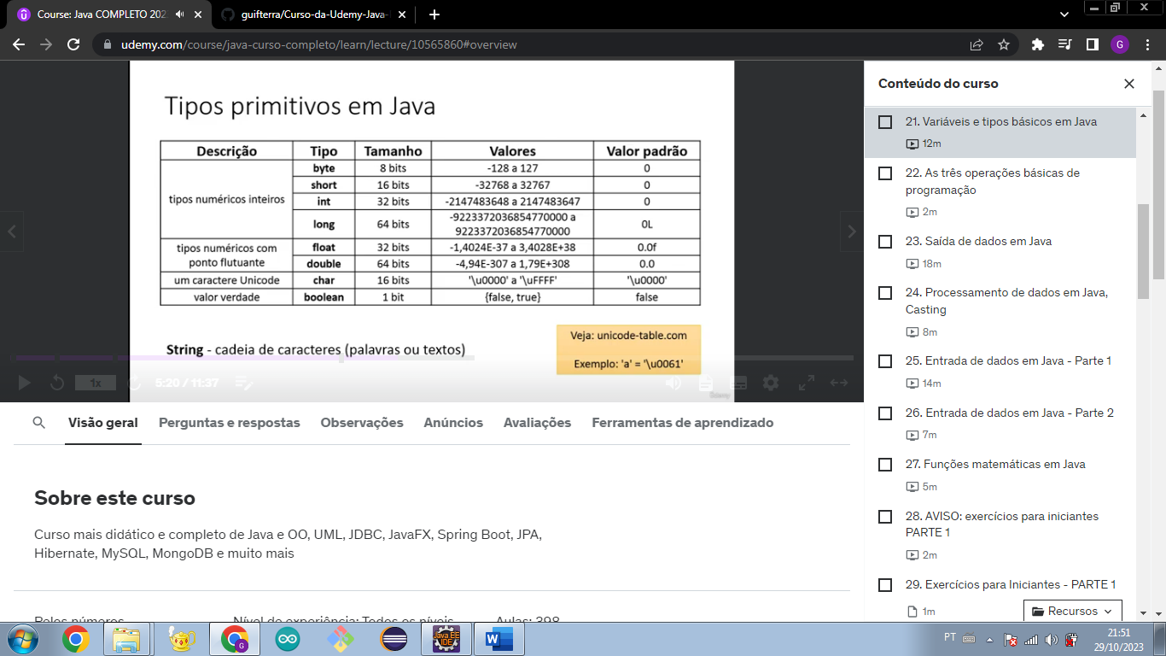

1. **Impressões**

* System.out.print;
* System.out.println;
* System.out.printf;

1. **Processamento de dados**

* Realizado pelo operador de atribuição (=);

1. **Casting**

* É a conversão de tipos dos dados;

1. **Leitura de dados**

* Uso do Scanner;
* Scanner <nome> = new Scanner (System.in);

1. **SEÇÃO**
2. **Expressões comparativas**

* ==, >, <, <=, >=, != ;

1. **Expressões lógias**

* **&& :** And ou ‘E’;
* **|| :** Or ou ‘OU’;
* **! :** Not ou ‘NÃO’;

1. **Estrutura condicional**

* If ( <condição> ) { <comandos> } else { <comandos> };

1. **Operadores de atribuição cumultativa**

* +=
* -=
* *=
* /=
* %=

1. **Switch case**

* Switch( <condição>){ case <valor> : <código> break; ... }
* Pode ter um default (Caso nenhum case seja realizado);

1. **Expressão condicional ternária**

* ( <condição> )? <valor> : <valor> ;

1. **SEÇÃO 6**